**Estación Cufino - CUFI HN  
  
Departamento:** Nariño **| Municipio:** Nariño  
**Coordenadas de la estación:**  Lat. 1.226, Lon. -77.345  
**Tipo de transmisión:** Internet **| Tipo de adquisición:** Tiempo Real  
**Condición de instalación:** Caseta **| Tipo de estación:** Permanente  
  
**Sensor de aceleración - 10**   
**Sensor y digitalizador:** CMG-5T, DC_100 s, 0.255 V/m/s**2, 4g clip level,  
**Fecha inicio:** 2013-02-26 00:00:00 **| Fecha fin:** nan  
  
  
  
**1. Funcionamiento**La estación en general funciona bien presentando disponibilidad promedio del 91.77% en la componente HNZ, del 91.74% en la componente HNN y del 91.35% en la componente HNE.   
  
**1.1 Disponibilidad**La disponibilidad en la componente HNZ se reduce al: 1) Enero 10-2023: 95%, 2)Febrero 7-2023: 72,1%, 3) Marzo 11-2023: 98,8%, 4) Abril 5-2023: 96,3%, 5) Mayo 27-2023: 94,1%, Junio 3-2023:99,2%, 6) Junio 8-2023: 50,9% a Junio 22-2023: 32,7%, 7) Junio 29-2023: 89,6%.  
La disponibilidad en la componente HNN se reduce al: 1) Enero 9-2023: 94,7%, 2) Enero 14-2023: 95%, 3) Febrero 7-2023: 72.1%, 4) Marzo 11-2023: 98.6%, 5) Abril 8-2023: 99.6%, 6) Abril 5-2023: 96%, 7) Mayo 3-2023: 99.1%, 8) Mayo 16-2023: 99.3%, 9) Junio 3-2023: 99%, 10) Junio 8-2023: 50.9%, 11) Junio 9-2023 a Junio 21-2022: 0%, 12) Junio 22-2023: 33%, 13) Junio 29-2023: 89.6%.  
  
Disponibilidad componente HNE se reduce al: 1) Enero 10-2023: 71.5%, 2) Enero 14-2023: 95%, 3) Febrero 7-2023: 72.1%, 4) Marzo 11-2023: 43.7%, 5) Abril 5-2023: 96,3%, 6) Mayo 3-2023: 99.1%, 7) Mayo 27-2023: 94,1%, 8) Junio 3-2023: 99%, 9) Junio 12-21 de 2023: 0%, 10) Junio 29-2023: 89.6&

**Comportamiento de disponibilidad en el semestre para las tres componentes**Z | mínimo: 0.0%, máximo: 100.0%, promedio: 91.77%  
N | mínimo: 0.0%, máximo: 100.0%, promedio: 91.74%  
E | mínimo: 0.0%, máximo: 100.0%, promedio: 91.35%  
  
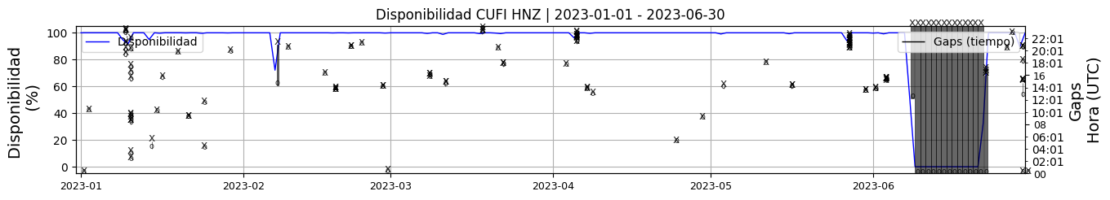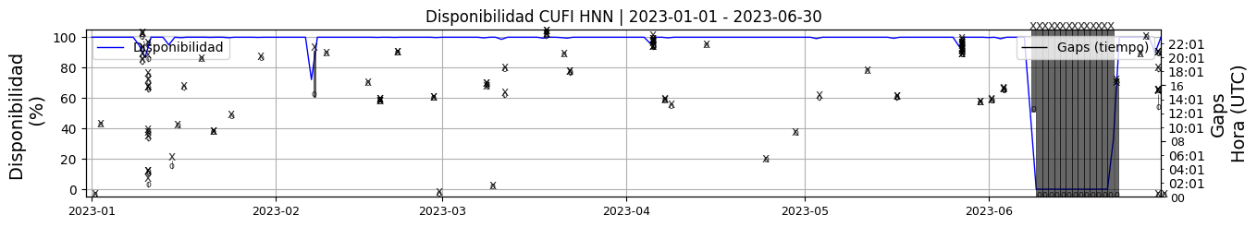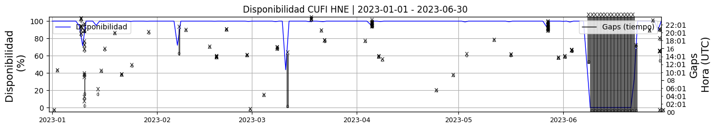 **Figura 1.** Gráfica de disponibilidad en los datos de la estación CUFI en sus tres componentes.  
  
**1.2 Gaps y Overlaps**Gaps: 1) En enero 10-2023 se presentan 12 gaps de corta duración, 2) Enero 14-2023, entre las 4:03:03 y las 5:14:33, 3) Febrero 7-2023, entre las 14:19:29 y las 21:01:16, 4) Marzo 11-2023, entre 14:15:15 y las 14:33:05, 5) Marzo 18-2023, entre las 22:41:17 y las 23:00:52, 6) Abril 5-2023, tres gaps entre las 21:04:38 y las 22:39:54, 7) Mayo 3-2023, entre las 13:52:13 y las 14:04:28, 8) Mayo 16-2023, entre las 13:50:08 y las 14:00:58, 9) Mayo 27-2023, entre las 20:01:57 y las 22:19:35, 10) Junio 3-2023, entre las 14:46:17 y las 15:12:27, 11) Desde junio 8-2023 a las 12:12:25 hasta junio 22-2023 a las 15:59:29, y 12) Junio 29-2023, entre las 12:32:14 y las 14:55:22, y entre las 17:56:42 y las 18:07:17.  
Gaps HNZ: Enero 1-2023: 1. Enero 2-2023: 1. Enero 10-2023: 12. Enero 14-2023: 1. Enero 15-2023: 1. Enero 16-2023: 1. Enero 19-2023: 1. Enero 24-2023: 2. Enero 29-2023: 1. Febrero 7-2023: 1. Febrero 9-2023: 1. Febrero 16-2023: 1. Febrero 21-2023: 2. Febrero 23-2023: 1. Febrero 27-2023: 2. Febrero 28-2023: 1. Marzo 8-2023: 3. Marzo 11-2023: 2. Marzo 18-2023: 3. Marzo 21-2023: 1. Marzo 22-2023: 2. Abril 3-2023: 1. Abril 5-2023: 9. Abril 7-2023: 2. Abril 8-2023: 1. Abril 24-2023: 1. Abril 29-2023: 1. Mayo 3-2023: 1. Mayo 11-2023: 1. Mayo 16-2023: 2. Mayo 27-2023: 13. Mayo 30-2023: 2. Junio 1-2023: 2. Junio 3-2023: 6. Junio 8-2023: 1. Junio 22-2023: 4. Junio 26-2023: 1. Junio 27-2023: 1. Junio 30-2023: 1.  
  
Overlaps: Enero 10-2023: 1. Enero 24-2023: 1. Marzo 9-2023: 1. Abril 7-2023: 1. Mayo 27-2023: 1. Junio 3-2023: 2. Junio 22-2023: 2.

**Comportamiento de gaps y overlaps en el semestre para las tres componentes  
  
Gaps**Z | número de gaps: 110, máximo: 13, promedio: 0.61  
N | número de gaps: 104, máximo: 12, promedio: 0.57  
E | número de gaps: 106, máximo: 15, promedio: 0.59  
  
**Overlaps**Z | número de overlaps: 9, máximo: 2, promedio: 0.05  
N | número de overlaps: 7, máximo: 2, promedio: 0.04  
E | número de overlaps: 11, máximo: 2, promedio: 0.06  
  
  
  
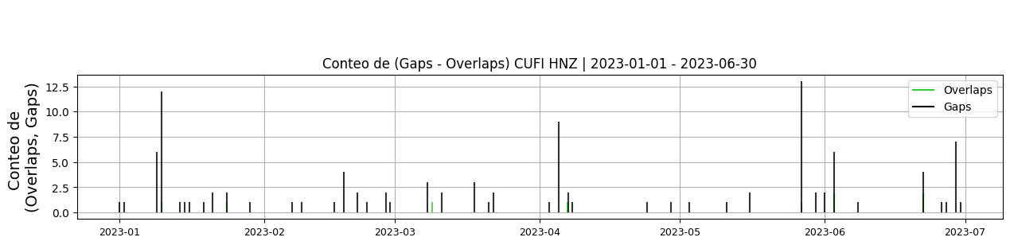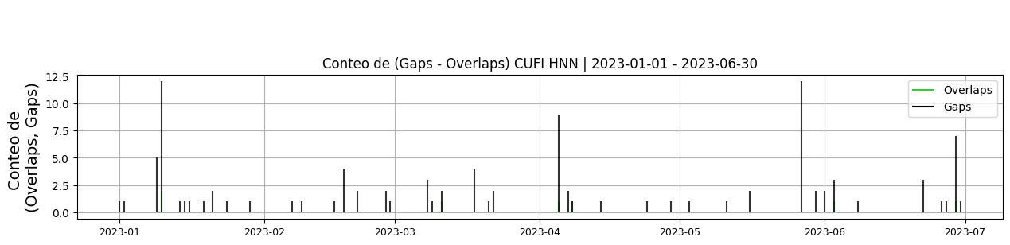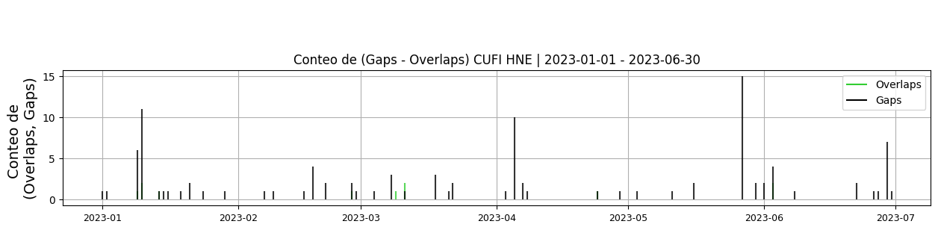 **Figura 2.** Gráfica de gap y overlaps en los datos de la estación CUFI en sus tres componentes.  
  
**2. Calidad**   
  
**2.1 Offset**El offset ha variado entre valores aceptables en las tres componentes.   
  
**Comportamiento de offset en el semestre para las tres componentes**Z | mínimo: -3324.2, máximo: -1352.2, promedio: -2356.05  
N | mínimo: 4295.1, máximo: 7578.2, promedio: 5722.67  
E | mínimo: -505.8, máximo: 1693.6, promedio: 571.99  
  
  
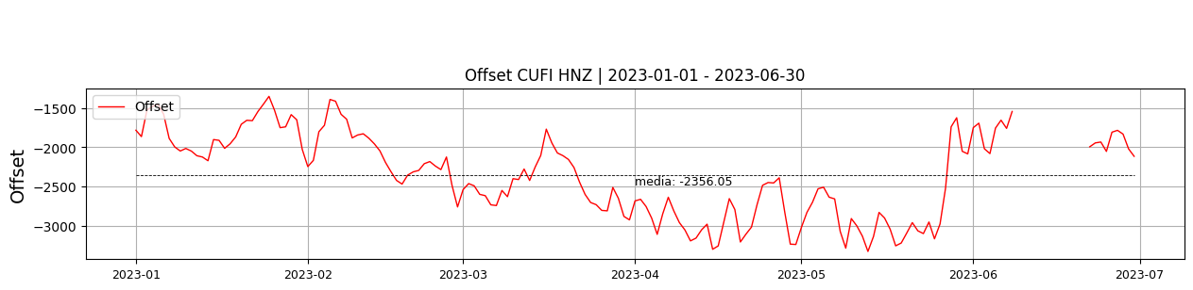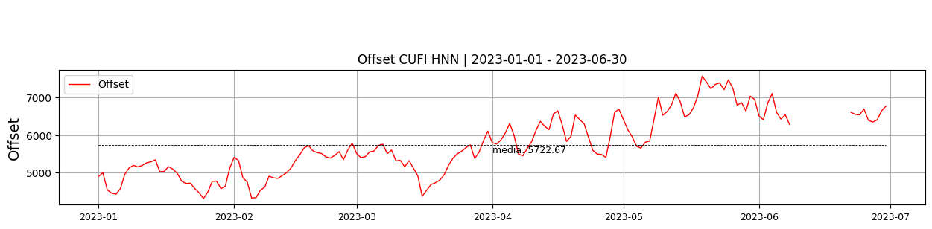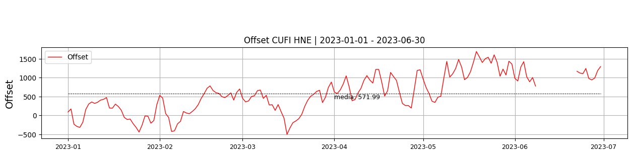  
 **Figura 3.** Gráfica de offset en los datos de la estación CUFI en sus tres componentes.  
  
**2.2 Análisis de ruido  
  
Porcentaje fuera de las curvas de Peterson de la media del espectro probabilístico de densidad de potencia (%PPSD) y picos**El %ppsd es el porcentaje de cuánto de la media del espectro de ruido de la estación se encuentra por fuera de las curvas de Peterson, Para las estaciones de aceleración este %ppsd se espera que esté alrededor del 30% y esto nos dirá que las frecuencias registradas se encuentran dentro de lo normal o no.  
  
**Comportamiento del %ppsd y picos en el semestre para las tres componentes.**Z | promedio %ppsd: 40.06, número de picos: 12, máximo de picos: 2  
N | promedio %ppsd: 40.0, número de picos: 8, máximo de picos: 2  
E | promedio %ppsd: 40.0, número de picos: 37, máximo de picos: 5  
  
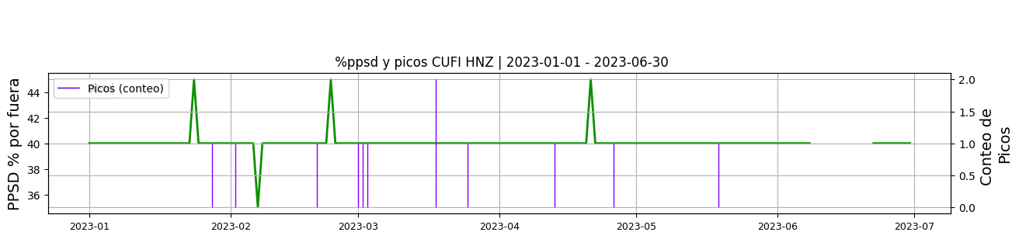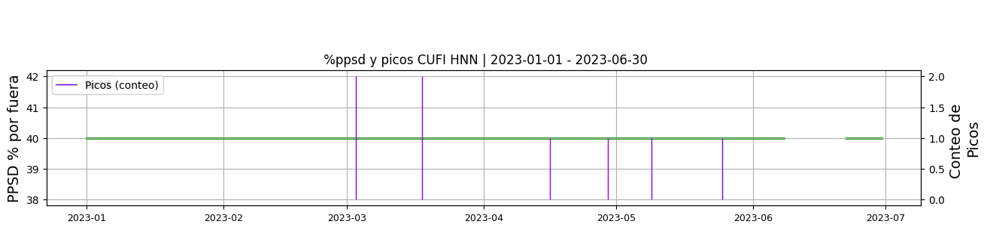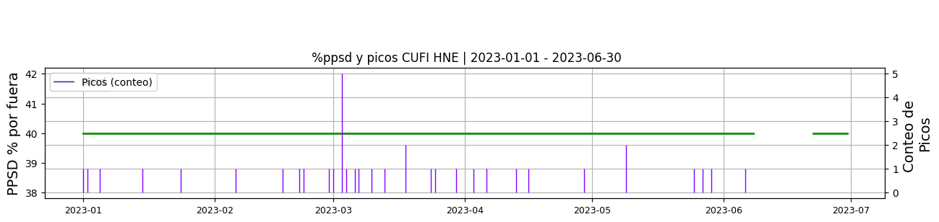 **Figura 4.** Gráfica de %ppsd y picos en los datos de la estación CUFI en sus tres componentes.  
  
**Espectro**   
  
  
  
 **3. Última visita**La última visita a la estación fue el 2020-08-25 por Betty Silva,Jorge Mora realizando mantenimiento preventivo, la estacion quedo funcionando bien y los datos llegan de manera continua segun reporte de la ovs pasto, se reorganizo el sistema electrico. todos los equipos quedan funcionando bien.  
  
  
  
**4. Recomendaciones**